Közösségi oldal
Kancsár Márk, Tóth Gergely Árpád,
Kalmár Ádám

Adatbázis alapú rendszerek gyakorlat IB152L-6

Hétfő 12:00 2024/25. tanév II. félév

Specifikáció és követelménykatalógus

Célkitűzés
A fejlesztendő rendszer egy közösségi oldalt valósít meg, ahol a felhasználók képeket tölthetnek fel és üzenőfalakat hozhatnak létre. Ezekkel kommentekkel és reakciókkal interaktálhatnak. A felhasználók ismerősként jelölhetik egymást, miután privátban is beszélgethetnek. Lehetőséget van csoportok létrehozására és kezelésére, valamint csoportstatisztikák megjelenítésére. A rendszer különbséget tesz vendég és regisztrált felhasználók között, és az admin felhasználóknak biztosítja a moderációs eszközöket.

Funkcionális követelmények

Vendég felhasználó

    - Mások nyilvános posztjait megtekintheti.
    - Nem tud interakcióba lépni (nem kommentálhat, nem reagálhat).
    - Regisztrálhat a rendszerbe.

Regisztráció és bejelentkezés

    - Regisztráció során ellenőrizni kell, hogy a választott név tartalmaz-e trágár szavakat.
    - Sikeres regisztráció után a felhasználó bejelentkezhet.

Felhasználói kapcsolatok

    - Felhasználók bejelölhetik egymást ismerősnek.
    - A bejelölt felhasználó értesítést kap és dönthet az elfogadásról.
    - Elfogadás után a két felhasználó privát üzeneteket küldhet egymásnak.

Posztok és interakciók

    - A bejelentkezett felhasználók:
      - Fényképeket tölthetnek fel.
      - Üzenőfalat hozhatnak létre.
      - Más bejelentkezett felhasználók kommentálhatják és reagálhatnak a posztokra és fényképekre.

Csoportkezelés

    - Felhasználók csoportokat hozhatnak létre.
    - Csoport adminisztrátorok:
      - Tagokat meghívhatnak és eltávolíthatnak.
      - Új adminokat nevezhetnek ki.
      - Módosíthatják a csoport adatait.
      - Megtekinthetik a csoport statisztikáit (pl. ki hány tagot hívott meg).

Rendszerüzenetek

    - Automatikus értesítés küldése a következő eseményekkor:
      - Első ismeretség visszaigazolása.
      - Századik ismeretség visszaigazolása.
      - Ezredik ismeretség visszaigazolása.

Felhasználó-ajánlások

    - A rendszer ajánlhat ismerősöket közös ismerősök alapján.

Különleges események kijelzése

    - Születésnapos és névnapos felhasználók listázása az adott hónapban.

Jelentési és moderációs rendszer

    - Felhasználók jelenthetik másokat.
    - Adminisztrátorok ellenőrizhetik a jelentett felhasználókat és szankcionálhatják őket.
    - Adminisztrátorok törölhetik a feltöltött képeket, üzenőfalakat és kommenteket.

Profilkezelés

    - Felhasználók:
      - Saját profiljukat archiválhatják vagy törölhetik.
      - Személyes adataikat módosíthatják.

Nem-funkcionális követelmények

Biztonság:
  - Jelszavak titkosított tárolása.
  - Jogosultságkezelés az adminisztrátorok és felhasználók számára.

Adatvédelem:
  - Felhasználók dönthetnek adataik törléséről vagy archiválásáról.

Skálázhatóság:
  - A rendszernek képesnek kell lennie nagyobb felhasználói terhelés kezelésére.

A csapaton belül a munka felosztásának részletes leírása számonkérhető módon

Specifikáció, részletes feladatleírás, követelménykatalógus  értékelés: 0–1 pont |  | Kancsár Márk
Logikai adatfolyam- diagramok  értékelés: 0–3 pont |  | Kancsár Márk
Fizikai adatfolyam- diagramok  értékelés: 0–3 pont |  | Kancsár Márk
Egyedmodell  értékelés: 0–1 pont |  | Tóth Gergely
Egyed-kapcsolat diagram  értékelés: 0–3 pont |  | Kalmár Ádám
Egyed-kapcsolat diagram leképezése relációs adatbázissémákká  értékelés: 0–1 pont |  | Kalmár Ádám
Funkcionális függőségek felírása, relációsémák normalizálása 3NF-ig  értékelés: 0–3 pont |  | Tóth Gergely
Egyed-esemény mátrix  értékelés: 0–2 pont |  | Tóth Gergely
Szerep-funkció mátrix  értékelés: 0–1 pont |  | Kancsár Márk
Képernyőtervek  értékelés: 0–1 pont |  | Kalmár Ádám
Menütervek  értékelés: 0–1 pont |  | Kalmár Ádám
Kalmár Ádám  0-6p | Kancsár Márk  0-8p |  | Tóth Gergely  0-6p

Oracle DDL és DML utasítások: tábladefiníciók és adatrekordok egyetlen fájlként  ○ legyen konzisztens az aktualizált dokumentációval  legalább 7 összefüggő (külső kulcsokkal összekapcsolt) tábla  ○ a táblák feleljenek meg a normalizált relációsémáknak  ○ legyenek beállítva kulcsok (PRIMARY KEY és UNIQUE) és a külső kulcsok  legyenek meghatározva az ON DELETE feltételek | Kalmár Ádám
Oracle DDL és DML utasítások: tábladefiníciók és adatrekordok egyetlen fájlként  ○ legyen konzisztens az aktualizált dokumentációval  legyenek meghatározva az ON DELETE feltételek | Tóth Gergely
táblánként 5-5 rekordot tartalmazzon a szkript, hogy ki lehessen próbálni az egyes funkciókat | Kancsár Márk
Kalmár Ádám  0-5p | Kancsár Márk  0-3p | Tóth Gergely  0-4p

Regisztrációs űrlap  értékelés: 0–3 pont |  | Kancsár Márk
Bejelentkezési űrlap  értékelés: 0–2 pont |  | Kancsár Márk
Admin és felhasználó táblák adatfelvitel, módosítás, törlés  értékelés: 0–2 pont |  | Kancsár Márk
Bejegyzések, Képek, Kommentek, Lájkok táblák adatfelvitel, módosítás, törlés  értékelés: 0–2 pont |  | Kalmár Ádám
Csoport,Csoport_tagja,Csoportot_kezel, jelentés ,Ismerős_kérelem,Privát ,Csoport_bejegyzés üzenet adatfelvitel, módosítás, törlés  értékelés: 0–2 pont |  | Tóth Gergely
X |  | X
X |  | X
X |  | X
Kalmár Ádám  0-8p | Kancsár Márk  0-7p |  | Tóth Gergely  0-14p

Logikai-adatfolyam diagramok

1. szint

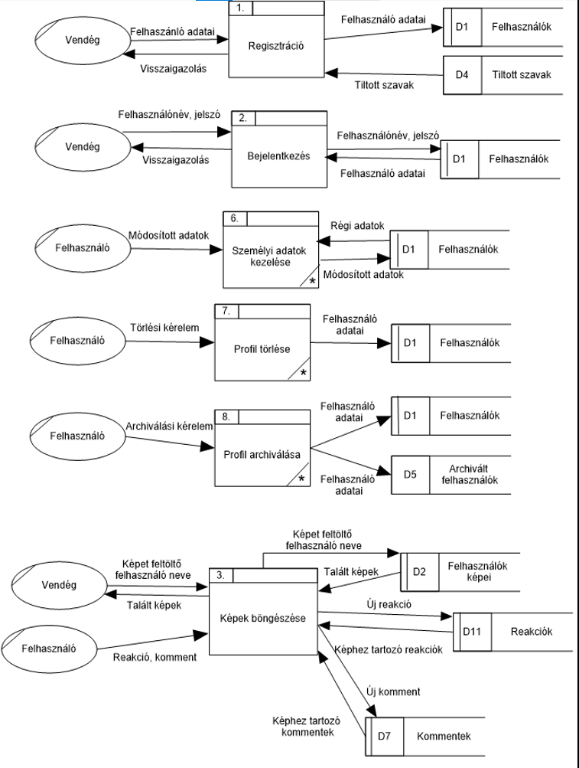

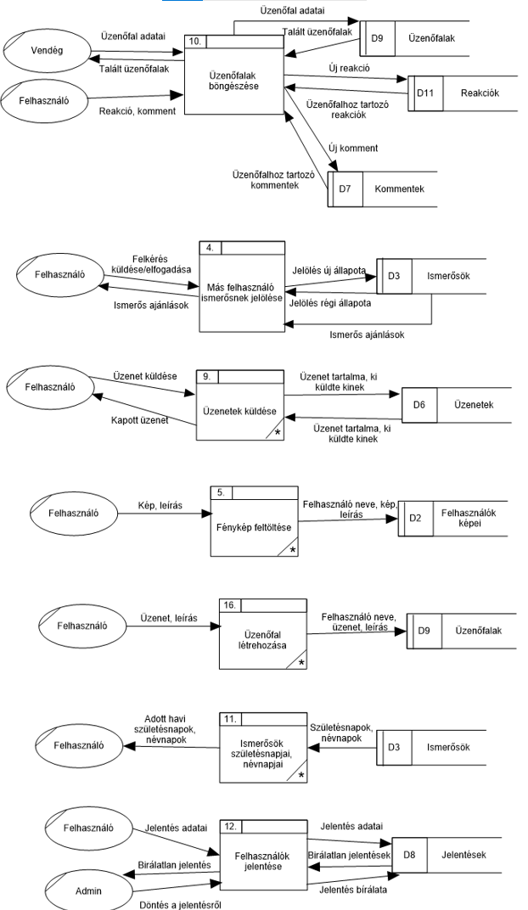
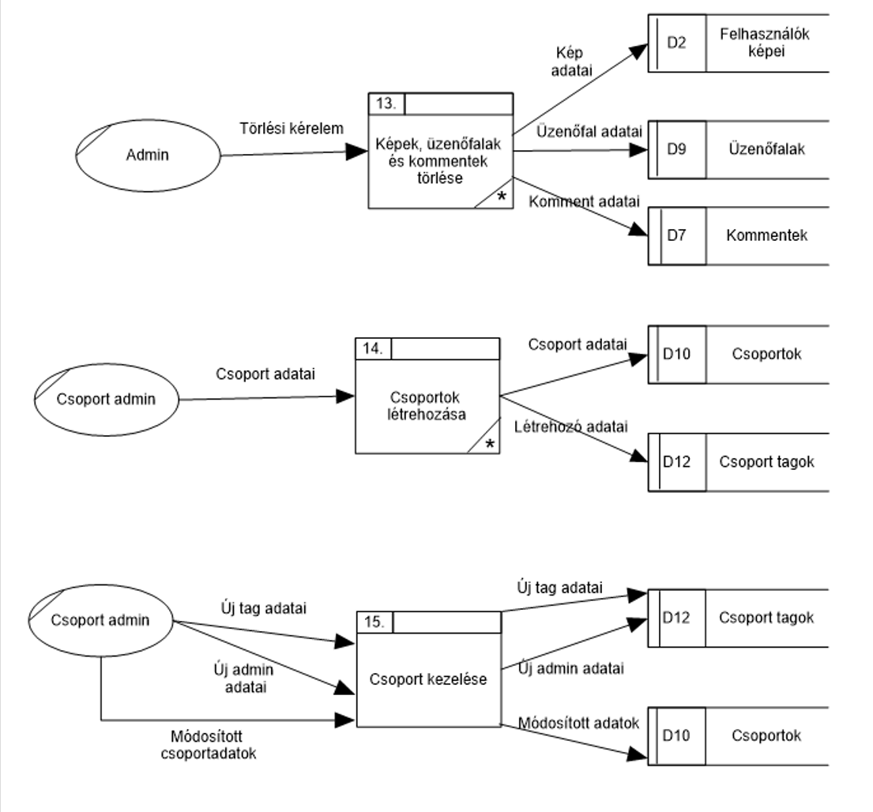

2. szint

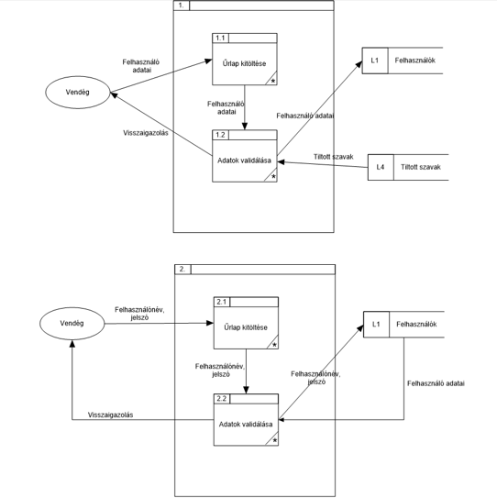
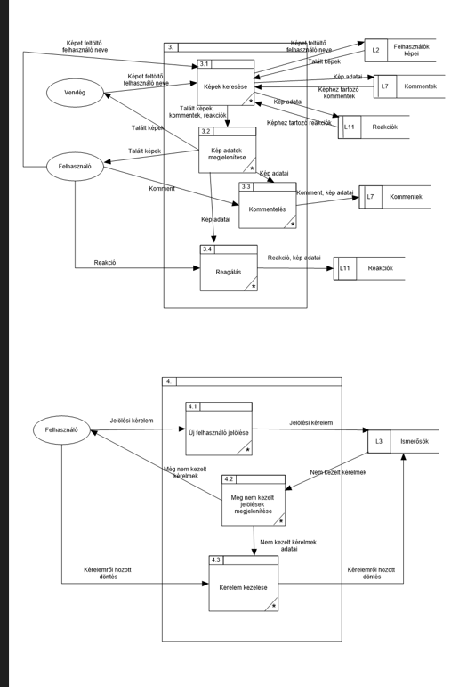

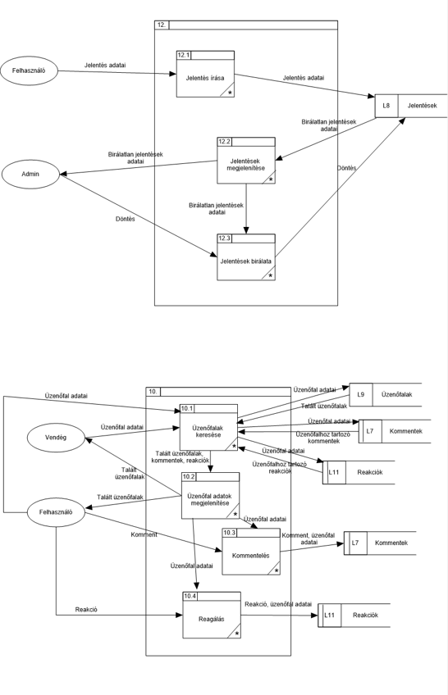

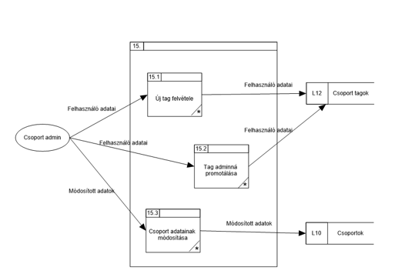

Fizikai-adatfolyam diagramok

1. szint

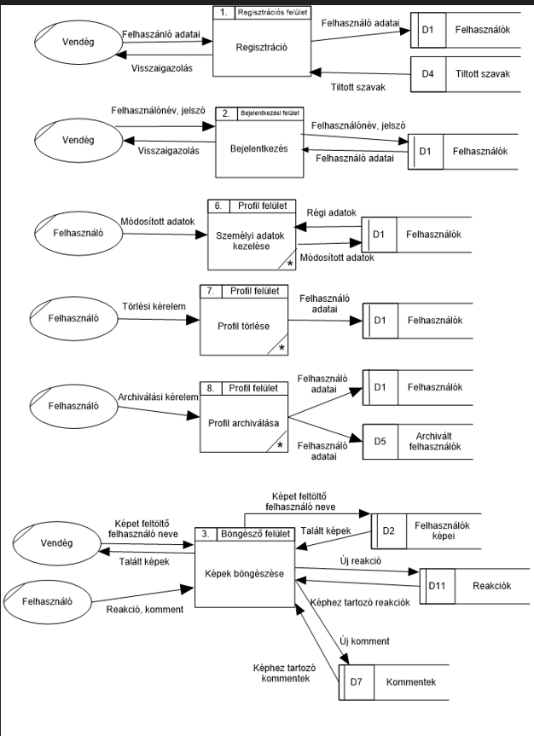

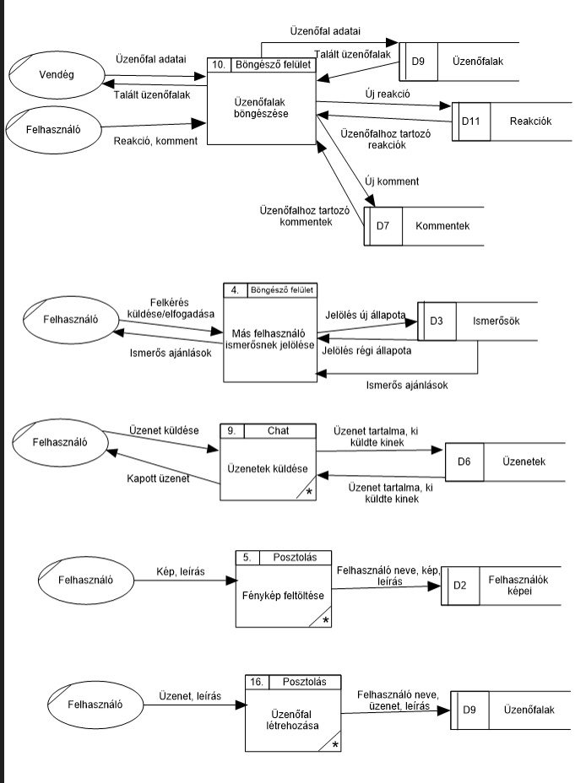

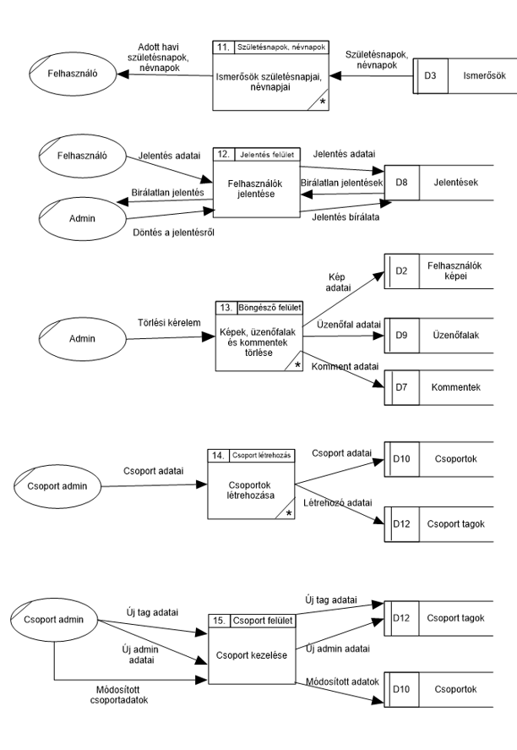

2. szint
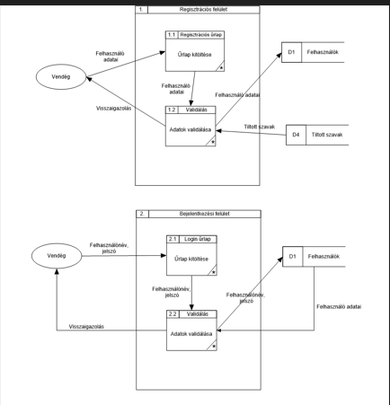

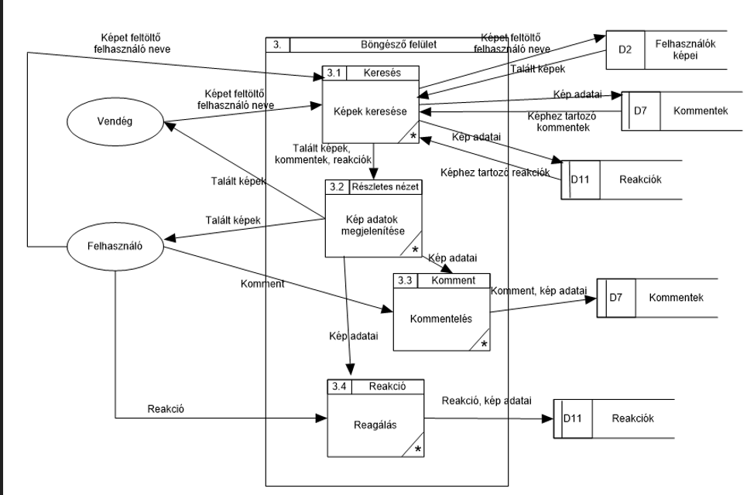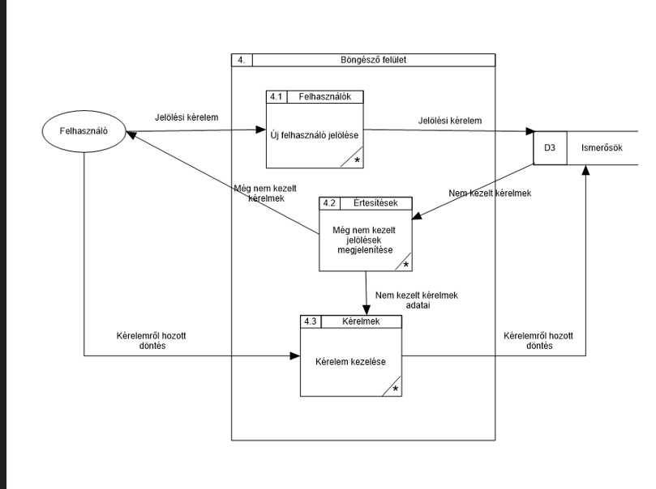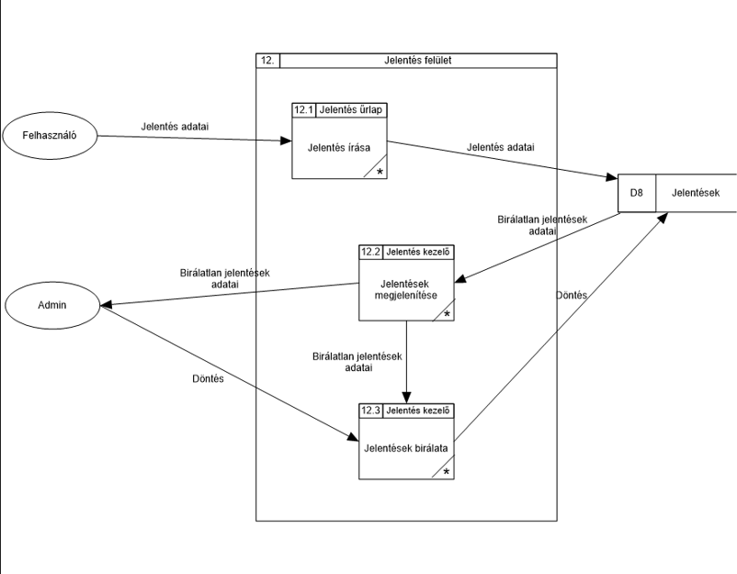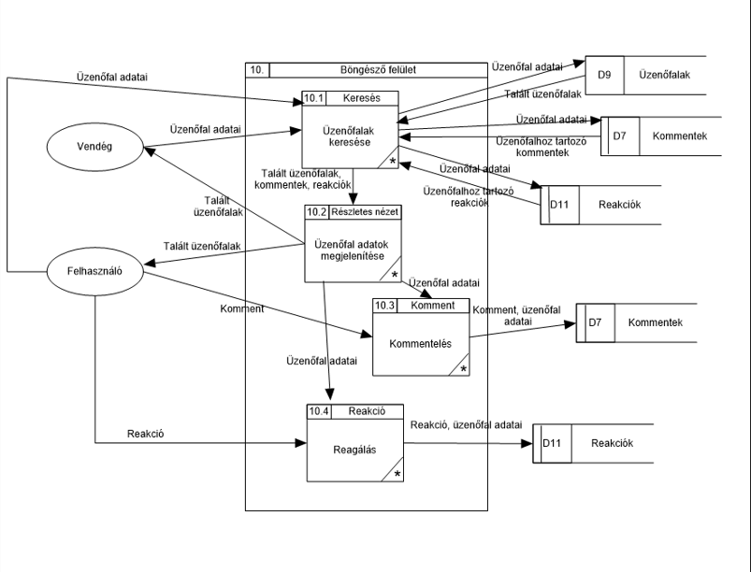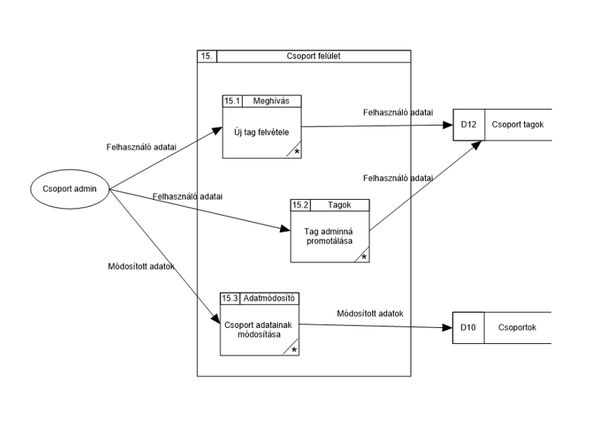

Egyedmodell-diagram

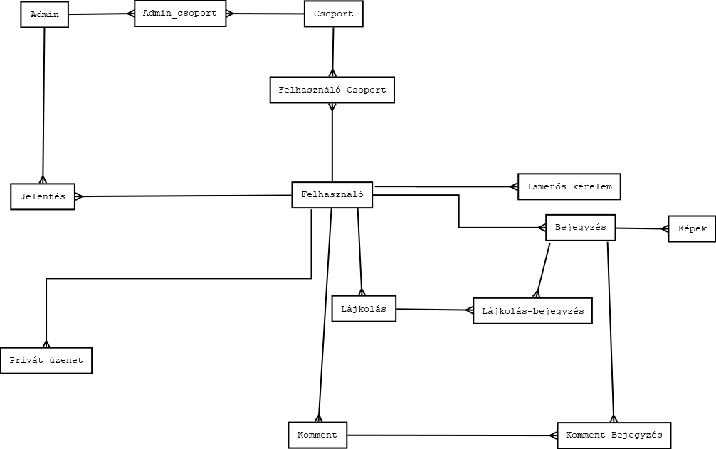

Egyed-kapcsolat diagram

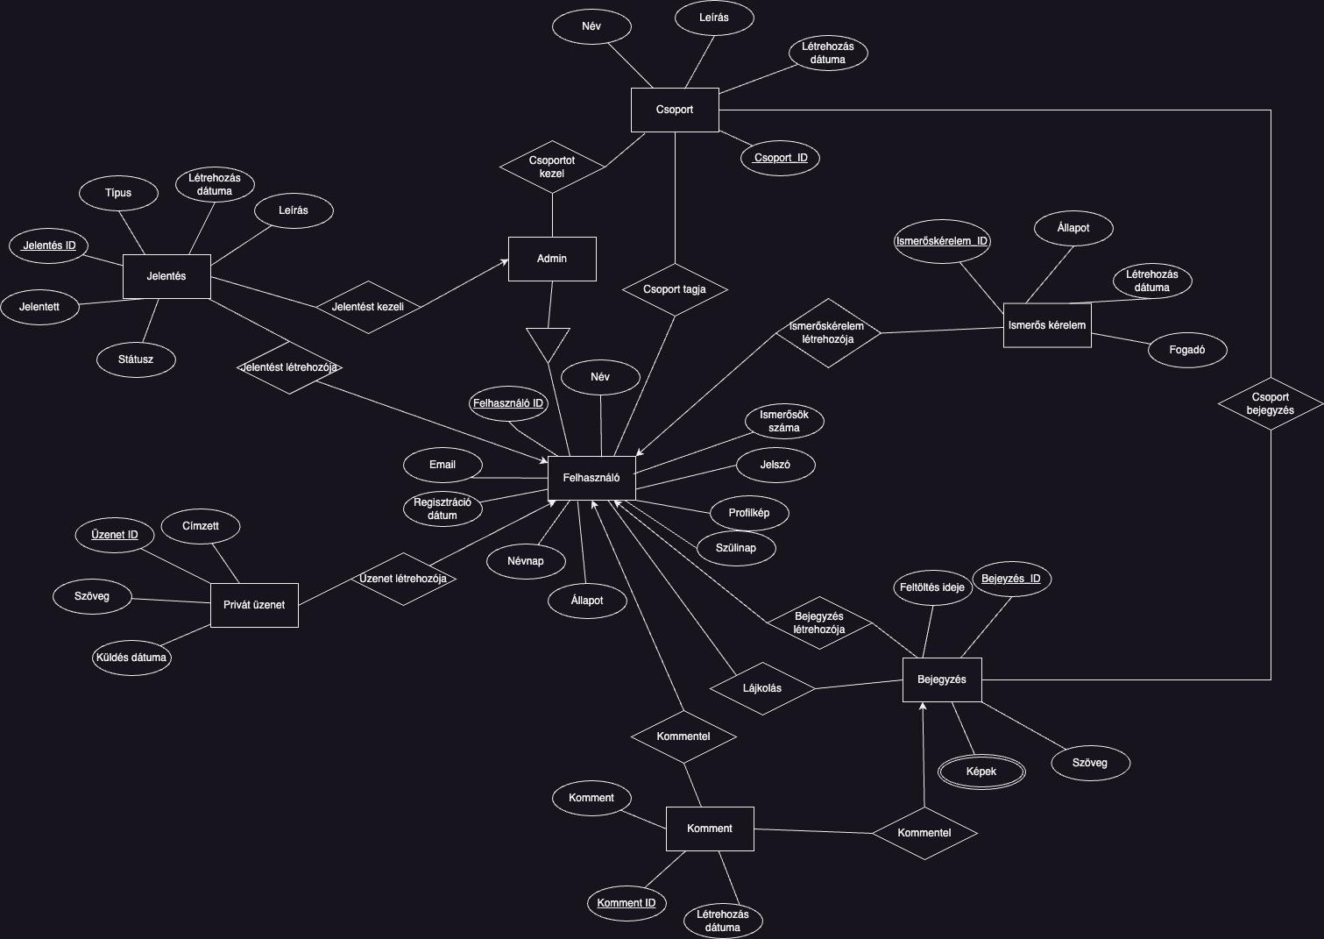

Egyed-kapcsolat diagram leképezése relációs adatbázissémákká
Felhasználó (felhasználónév, név, jelszó, email, regisztráció dátum, névnap, állapot, szülinap, profilkép, ismerősök száma)
Admin (adminnév, név, email, jelszó, regisztráció dátum, névnap, állapot, szülinap, profilkép, ismerősök száma)
Csoportot kezel(felhasználónév, csoport_ID)
Csoport (csoport_ID, név, leírás, létrehozás dátuma)
Bejegyzés (bejegyzés ID, leírás, feltöltés ideje, szöveg, felhasználónév)
Képek( kép_ID, fotó, bejegyzés_ID)
Komment (komment_id,létrehozás dátuma, komment , felhasználónév, bejegyzes_ID)
Lájkolás (felhasználónév, bejegyzes_id)
Privát üzenet (üzenet ID, szöveg, címzett, küldés dátuma, felhasználónév)
Jelentés (jelentés ID, típus, jelentett, státusz, létrehozás dátuma, leírás, adminnév, felhasználónév)
Csoport tagja (csoport_ID, felhasználónév)
Csoport bejegyzés (csoport_ID, bejegyzes_ID)
Ismerős kérelem (ismerős kérelem ID, állapot, létrehozás dátuma, fogadó, felhasználónév)

Funkcionális függőségek felírása, relációsémák normalizálása 3NF-ig

1NF - Első normál forma:
- A bejegyzés többértékű képek attribútumát egy új relációsémába vesszük fel, amelyhez külső kulcsként hozzávesszük az őt tartalmazó relációséma kulcsát
  - Bejegyzés (bejegyzés ID, leírás, feltöltés ideje, reagálások száma, szöveg, felhasználó ID)
  - Kép (bejegyzés ID, fotó, kép_ID)
2NF - Második normál forma:
- Az 1NF alapján minden tábla elsődleges kulcsa egyértelmű.
- Nincs részleges függőség az 1NF sémában, így az 1NF már teljesíti a 2NF-et.
3NF - Harmadik normál forma:
- 3NF teljesül, mert minden másodlagos kulcs függ bármely elsődleges kulcstól

Egyed-esemény mátrix

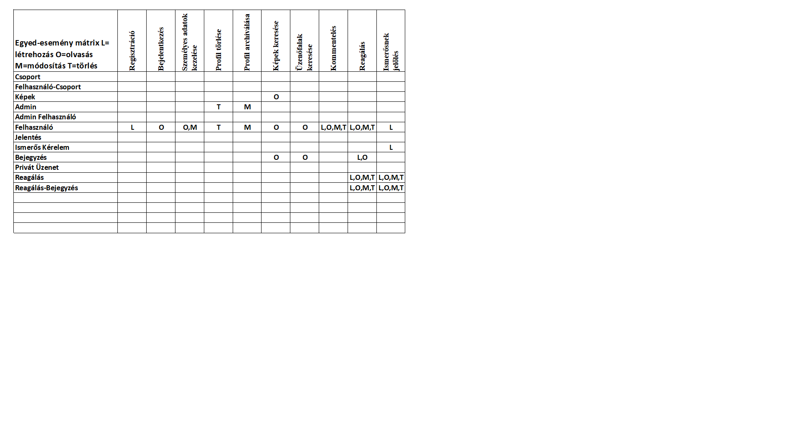

Szerep-funkció mátrix

